Руководство пользователя
«Формирование отчета о статусе модификаций»



Применимо к ролям:
Инженер ДПЛГ

AMOS

ПАО "Аэрофлот"
29.04.2016

Управление документом

История согласования документа
Дата | Решение | ФИО | Комментарии

Управление документом
Файл | РП Формирование отчета о статусе модификаций.docx
Путь
Создан | 29.04.2016
Автор | Сергей Киселев «РАМАКС ИНТЕРНЕЙШНЛ»
Последнее редактирование | 04.06.2019
Количество страниц | 16

История изменения документа
Версия | Дата изменения | Описание изменения | Автор изменения
000 | 26.06.18 | Обновлено согласно версии AMOS 12.0 | Иванов И.С
001 | 04.06.19 | Обновлено согласно версии AMOS 12.20 | Лабушев А.Г

Связанные документы (этот документ должен читаться вместе с):
Название документа | Код документа | Дата

Оглавление
Управление документом 1
Оглавление 2
1. Термины и сокращения 3
2. Описание прохождения бизнес-процесса 4
2.1. Рабочий APN 4
2.2. Наименование бизнес-процесса. 4
2.3. Применимо к ролям 4
2.4. Описание процесса 4
2.5. Назначение процесса 4
2.6. Результат по окончанию бизнес-процесса 4
2.7. Примечания 4
3. Алгоритм прохождения процесса 5
4. Возможные ошибки прохождения процесса 16

Термины и сокращения

АТИ | Авиационное техническое имущество
ВС | Воздушное судно
ДПЛГ | Департамент
ИС | Информационная система
ПО | Программное обеспечение
AMOS | Автоматизированная система поддержания летной годности и технического обслуживания и ремонта воздушных судов, разработанная компанией Swiss-AS (Швейцария)
APN | AMOS Program Number – Номер приложения в ИС AMOS
WO | Workorder

Описание прохождения бизнес-процесса

Рабочий APN
- APN: 231 «Modification Status».

Наименование бизнес-процесса.
Формирование отчета о статусе модификаций.

Применимо к ролям
- Инженер ДПЛГ.

Описание процесса
- Настройка фильтров для просмотра модификаций.
- Сортировка результатов поиска по различным параметрам.
- Фильтрация результатов поиска по различным критериям или группам критериев.

Назначение процесса
- Просмотр и сортировка имеющихся в системе модификаций.

Результат по окончанию бизнес-процесса
- Отображение имеющихся в системе модификаций согласно заданным критериям поиска.

Примечания

Алгоритм прохождения процесса

  - Вход в систему AMOS.

- Для запуска систмы AMOS кликните на ярлык системы на рабочем столе.

В открывшемся окне:
- Выберите сервер, на котором будут проводиться работы.  Примечание: по умолчанию система предложит продуктивную среду AMOS «Production».  - Введите персональный логин сотрудника.  Примечание: логином является табельный номер сотрудника.  - Введите личный пароль сотрудника.  Примечание: если вход выполняется впервые, система предложит пользователю изменить текущий пароль.  - Нажмите кнопку “Start” . | 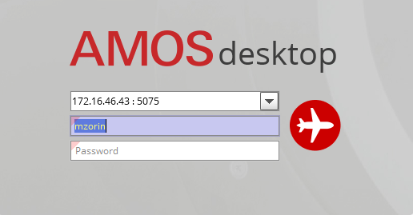

Для запуска APN: укажите номер 231 “Modification Status” в поле “Search” или часть наименования APN (выбрав необходимый из предложенного списка), нажмите клавишу “Enter”.

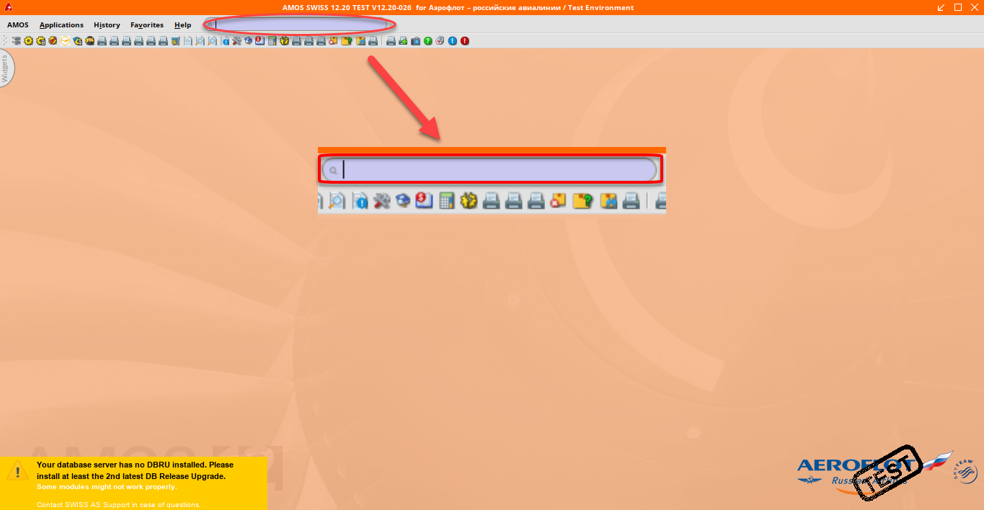

- Ознакомьтесь с APN: 231 “Modification Status”.
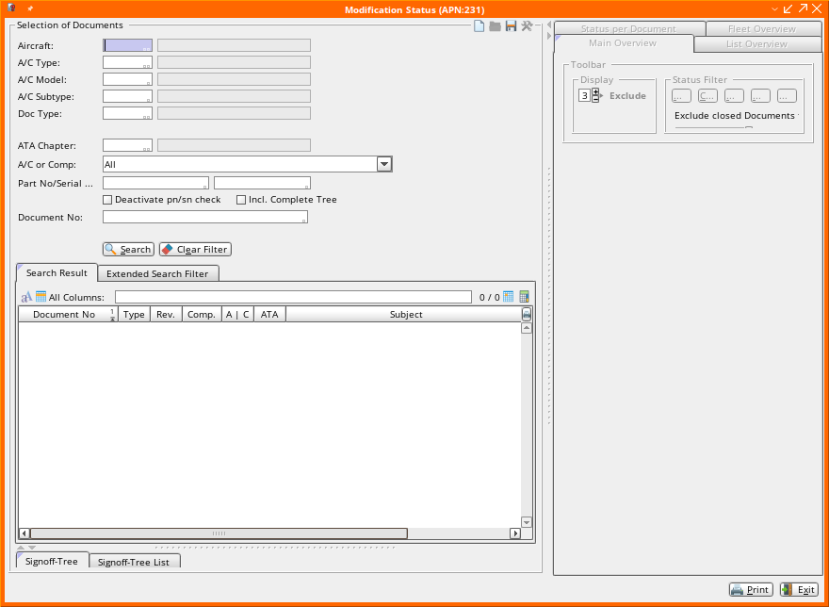

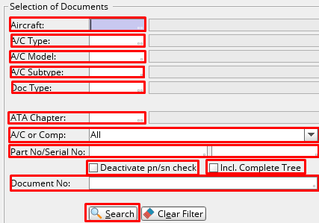
- В секции “Selection of Documents” выполните поиск модификаций ВС или компонента по одному или нескольким параметрам.
  - В поле “Aircraft” введите номер борта ВС или кликните по полю и выберите борт из справочника “Table of Aircraft”.
  - В списке “A/C or Comp” выберите, к чему относится искомая модификация: ВС или компоненту.
  - Поле “Part No” введите партийный номер компонента или кликните по полю и выберите компонент из справочника “Table of Part Numbers”.
  - В поле “Serial No” введите серийный номер агрегата или кликните по полю и выберите серийный номер из справочника “Table of Serialnumbers”.
  - Установите флаг “Deactivate PN/SN Check”, чтобы отключить проверку введенного партийного или серийного номера.
  - Установите флаг “Incl. Complete Tree”, чтобы включить в результаты поиска дерево компонента.
  - В поле “Document No” введите номер документа, или кликните по полю и выберите документ из окна “Search for Documents”.
  - Нажмите кнопку “Search” для запуска поиска по введенным параметрам.
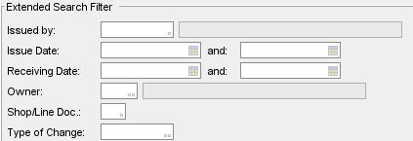
  - В вкладке “Extended Search Filter” можно задать дополнительные критерии поиска:
    - Issued by – сотрудник, выпустивший документ;
    - Issue date – временные рамки выпуска документа;
    - Receiving date – временные рамки получения документа;
    - Shop/Line doc – выберите, относится ли документ к цеху или линии;
    - Type of Change – выберите тип изменений;
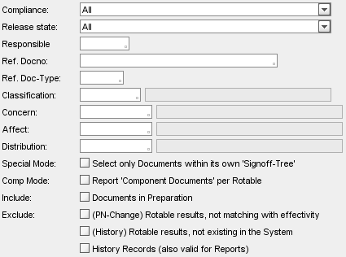
    - Compliance – выберите тип соблюдения документа;
    - Release state – выберите статус выпуска документа;
    - Responsible – выберите ответственное за документ лицо;
    - Ref. Docno – ссылочный номер документа;
    - Ref. Doc-type – выберите тип документа;
    - Classification – выберите классификацию документа;
    - Concern – причина выпуска документа;
    - Affect – документ влияет на указанный документ производителя;
    - Distribution – департамент, на который выписан документ;
    - Select only Documents within its own “Signoff –Tree” – отображение документов, имеющих собственное дерево документов;
    - Report “Component Documents” per Rotable – сформировать отчет по каждому компоненту, указанному в документе;
    - Documents in Preparation – отображать документы в стадии подготовки;
    - (PN-Change) Rotable result, not matching with effectivity – исключить компоненты, не попадающие под применимость документа;
    - (History) Rotable result, not existing in the system – исключить исторические записи компонентов, которые отсутствуют в системе;
    - History records (also valid for Reports) – исключить все исторические записи.

- На вкладке “Main Overview” отображаются все документы, найденные по заданным параметрам поиска.
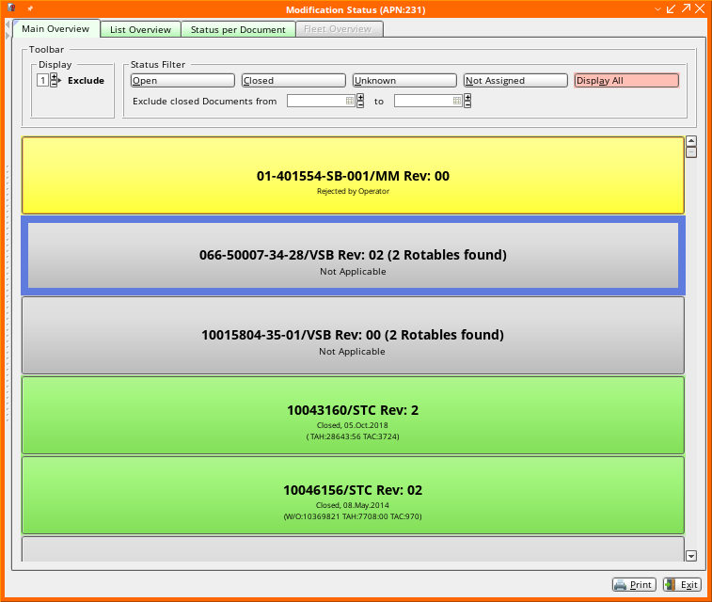
  - Нажмите кнопку “Open” для вывода документов в данном статусе. Документы будут выделены желтым цветом. К типу “Open” относятся статусы:
    - Open;
    - On attrition;
    - Postponed;
    - Terminating action open;
    - Rejected by operator;
    - Logbook controlled;
    - Task card controlled;
    - Part Requirement controlled.
  - Нажмите кнопку “Closed” для вывода документов только в статусе “Closed”. Документы в данном статусе выделены зеленым цветом. К типу “Closed” относятся статусы:
    - Closed;
    - Ex factory;
    - Terminated;
    - Event triggered;
    - Terminated by third party;
    - Performed by previous operator.
  - Нажмите кнопку “Unknown” для вывода документов только в статусе “Unknown”. Документы в данном статусе выделены красным цветом.
  - Нажмите кнопку “Not Assigned” для вывода документов только в статусе “Not Assigned”. Документы в данном статусе выделены красным цветом.
  - Серым цветом выделены документы типа статуса “Not Applicable”. К данному типу относятся статусы:
    - Not applicable;
    - Information only;
    - Cancelled/Superseded.
  - В поле “Exclude closed Documents” введите временные рамки, чтобы исключить из результатов поиска документы, закрытые между введенными датами, или кликните по полю и выберите даты их календаря.
- В вкладке “List Overview” документы, найденные по заданным параметрам поиска, отображаются в табличном виде.
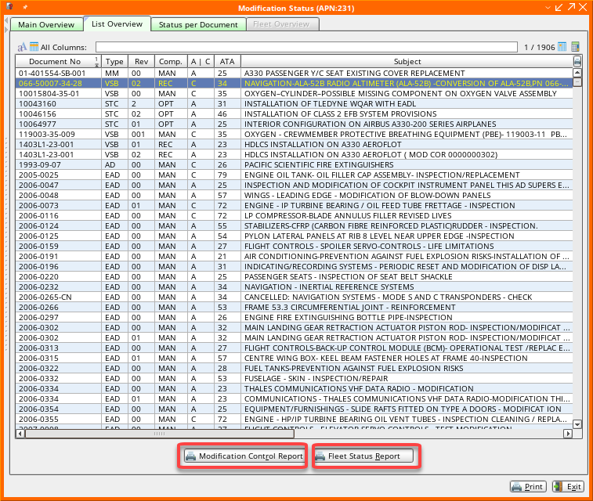
    - Document No – номер документа;
    - Type – тип документа;
    - Rev – ревизия документа;
    - Comp. – требовании о выполнении документа:
      - Mandatory – обязательный;
      - Recommended – рекомендуемый;
      - Optional – опциональный;
      - Information only – только для информации.
    - A | C – распространение действия документа на ВС или компонент;
    - ATA – глава ATA;
    - Subject – объект, на который распространяется действие документа;
    - Status – статус документа;
    - Rep – признак повторяющегося документа;
    - Date – дата выполнения документа;
    - TAH/TAC – количество часов/циклов для ВС;
    - TSN/CSN – количество часов/циклов для компонентов;
    - W/O – номер WO, связанного с документом;
    - A/C or Rotable – рег. номер ВС или партийный и серийный номер компонента, на который распространяется действие документа;
    - Due Date – дата следующего выполнения документа;
    - Issue Date – дата выпуска документа;
    - Rev. Date – дата ревизии.
  - Нажмите кнопку “Modification Control Report” для формирования отчета о статусе модификаций по ВС. Если включен параметр 1387, возможно сформировать различные вариации отчета: 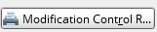
    - Печать конечного текста документа;
    - Печать истории документа;
    - Печать дерева документов;
    - Печать пометок и комментариев к документу;
    - Печать номеров “родительских” документов;
    - Печать компактного представления без разделителей;
    - Сортировать список документов/ВС в отчете по номеру;
    - Добавить в отчет причины изменения статуса документа.
  - Нажмите кнопку “Fleet Status Report” для формирования отчета о статусе модификаций по типу ВС.
- В вкладке “Status per Document” отображаются документы в том же статусе, в котором выбран документ в вкладке “Main Overview”.
  - В вкладке второго уровня “Assign View” отображается краткая информация о документах.
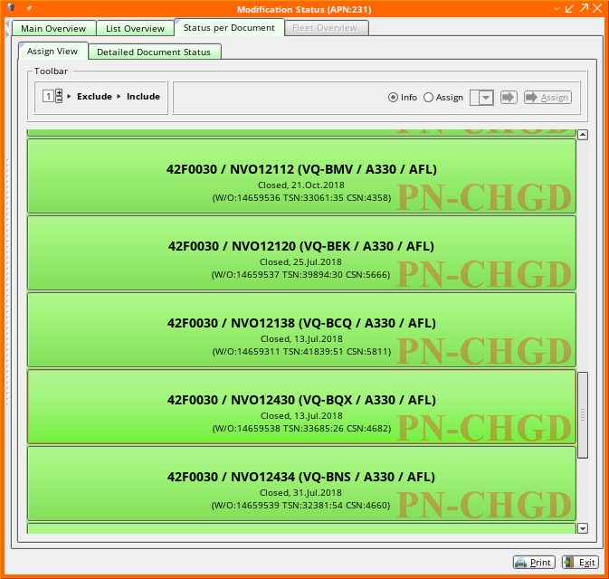

  - В вкладке второго уровня “Detailed Document Status” отображается подробная информация о документах в табличном виде.

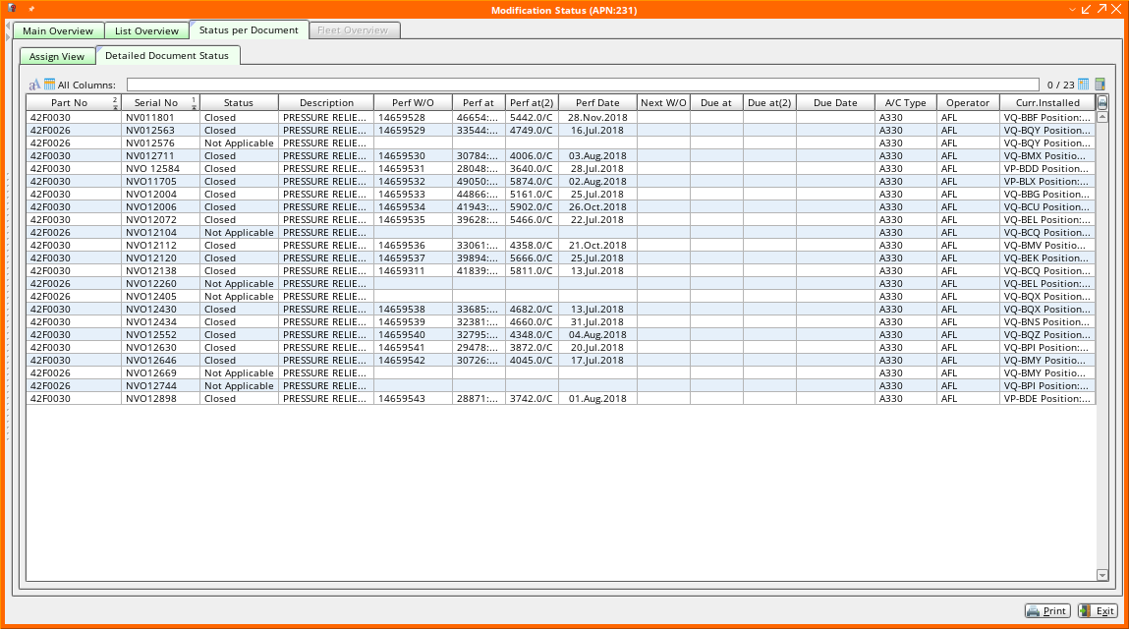

Возможные ошибки прохождения процесса

Ошибка | Возможные причины | Действия по устранению

